 | Министерство науки и высшего образования Российской Федерации  Федеральное государственное бюджетное образовательное учреждение  высшего образования  «Московский государственный технический университет  имени Н.Э. Баумана  (национальный исследовательский университет)»  (МГТУ им. Н.Э. Баумана)

ФАКУЛЬТЕТ Информатика и системы управления

КАФЕДРА Компьютерные системы и сети (ИУ6)

НАПРАВЛЕНИЕ ПОДГОТОВКИ 09.04.01 Информатика и вычислительная техника

МАГИСТЕРСКАЯ ПРОГРАММА 09.04.01/12 Интеллектуальный анализ больших
данных в системах поддержки принятия решений.

Отчет

по лабораторной работе № 4

Название: система планирования «толстый» клиент-сервер

Дисциплина: информационная безопасность в системах поддержки принятия решений

Студент | ИУ6-43М |  |  | С.П. Пантелеев
 | (Группа) |  | (Подпись, дата) | (И.О. Фамилия)
Преподаватель |  |  |  | М.А. Миков
 |  |  | (Подпись, дата) | (И.О. Фамилия)

Москва, 2024
Цель: построение распределенной двухуровневой системы управления
Задание: разработать приложение, у которого:
- учетные записи «Логин — пароль» имеют вид: администратор admin — 123; диспетчер — operator — 321; начальники цехов — foreman1 — 456, foreman2 — 678, foreman3 — 890;
- администратор может изменять существующий набор данных (таблицу) по нажатию кнопки «Редактирование датасета»;
- с помощью данного функционала он может назначить уникальное имя таблице и закрепить её за одним из начальников цехов;
- администратор может самостоятельно осуществить введение таблицы или просто сохранить её в системе для дальнейшего решения.

На рисунке 1 показана структура приложения толстый клиент.
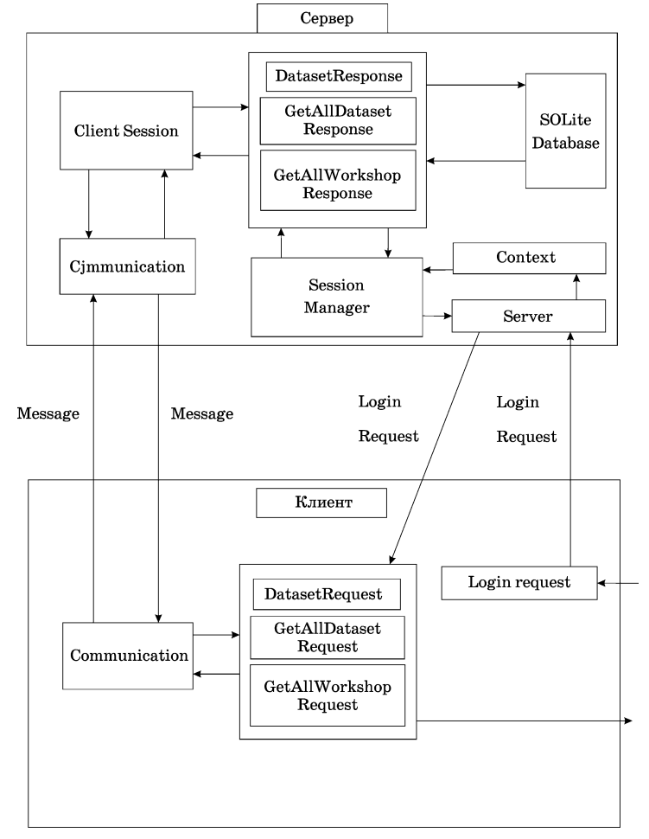
Рисунок 1 – структура приложения
На рисунке 2 показана схема базы данных.
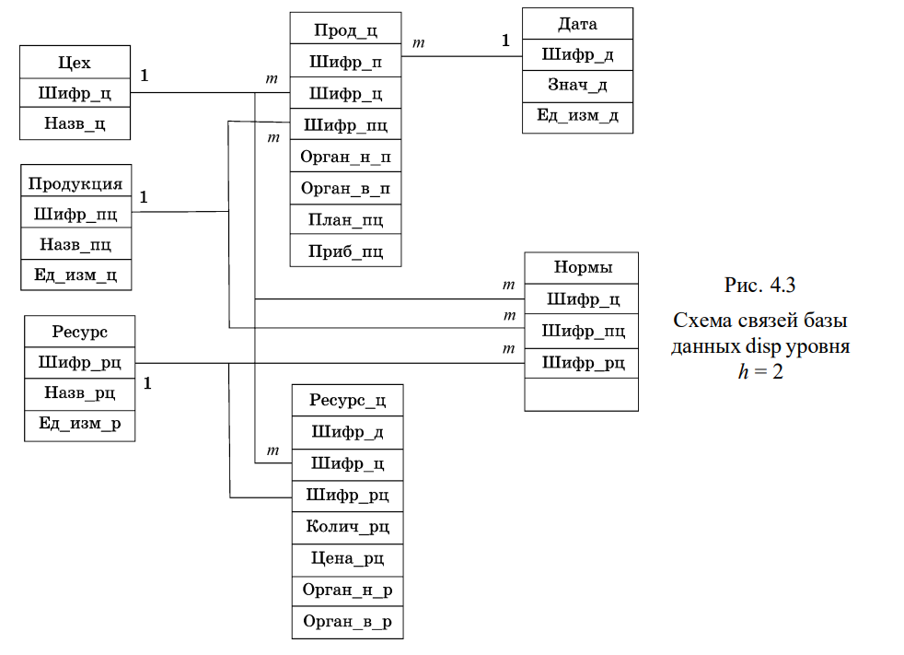
Рисунок 2 – Схема базы данных

Код приложения:
muse, [11.04.2024 0:28]
import javax.swing.*;
import javax.swing.table.DefaultTableModel;
import java.awt.*;
import java.awt.event.ActionEvent;
import java.awt.event.ActionListener;
import java.util.HashMap;
import java.util.Map;
import java.util.Random;

public class LoginApplication extends JFrame {
private JTextField usernameField;
private JPasswordField passwordField;
private Map<String, String[][]> savedDatasets = new HashMap<>();
private String currentUserRole = "";

public LoginApplication() {
setTitle("Login Application");
setDefaultCloseOperation(EXIT_ON_CLOSE);
setSize(300, 150);
setLocationRelativeTo(null); // Center the frame on screen

JPanel panel = new JPanel();
panel.setLayout(new GridLayout(3, 2));

JLabel usernameLabel = new JLabel("Username:");
panel.add(usernameLabel);

usernameField = new JTextField();
panel.add(usernameField);

JLabel passwordLabel = new JLabel("Password:");
panel.add(passwordLabel);

passwordField = new JPasswordField();
panel.add(passwordField);

JButton loginButton = new JButton("Login");
loginButton.addActionListener(new ActionListener() {
@Override
public void actionPerformed(ActionEvent e) {
String username = usernameField.getText();
char[] passwordChars = passwordField.getPassword();
String password = new String(passwordChars);

// Check if the username and password match any of the predefined credentials
if (authenticate(username, password)) {
currentUserRole = username;
openAdminWindow();
} else {
JOptionPane.showMessageDialog(LoginApplication.this,
"Invalid username or password", "Error", JOptionPane.ERROR_MESSAGE);
}
}
});
panel.add(loginButton);

JButton exitButton = new JButton("Exit");
exitButton.addActionListener(new ActionListener() {
@Override
public void actionPerformed(ActionEvent e) {
System.exit(0);
}
});
panel.add(exitButton);

add(panel);
setVisible(true);
}

private boolean authenticate(String username, String password) {
// Your authentication logic here
return (username.equals("admin") && password.equals("123"))
(username.equals("operator") && password.equals("321"))
(username.startsWith("foreman") && password.equals("456"))
(username.startsWith("foreman") && password.equals("678"))
(username.startsWith("foreman") && password.equals("890"));
}

private void openAdminWindow() {
JFrame adminFrame = new JFrame("Admin Window");
adminFrame.setSize(600, 400);
adminFrame.setLocationRelativeTo(null);

JPanel panel = new JPanel();
panel.setLayout(new BorderLayout());

JLabel userLabel = new JLabel("Logged in as: " + currentUserRole);
panel.add(userLabel, BorderLayout.NORTH);

JComboBox<String> datasetDropdown = new JComboBox<>(new String[]{"Dataset 1", "Dataset 2", "Dataset 3"});
panel.add(datasetDropdown, BorderLayout.WEST);

JLabel datasetLabel = new JLabel("Selected Dataset:");
panel.add(datasetLabel, BorderLayout.CENTER);

DefaultTableModel model = new DefaultTableModel(new String[]{"Прод", "Шифр_п", "Шифр_ц", "Шифр_пц",
"Орган_н_п", "Орган_в_п", "План_пц", "Приб_пц"}, 0);
JTable table = new JTable(model);
JScrollPane scrollPane = new JScrollPane(table);
panel.add(scrollPane, BorderLayout.CENTER);

muse, [11.04.2024 0:28]
JPanel buttonPanel = new JPanel();
buttonPanel.setLayout(new GridLayout(1, 4));
JButton saveButton = new JButton("Save");
buttonPanel.add(saveButton);
JButton calculateButton = new JButton("Calculate");
buttonPanel.add(calculateButton);
JButton editButton = new JButton("Edit");
buttonPanel.add(editButton);
JButton addButton = new JButton("Add");
buttonPanel.add(addButton);
panel.add(buttonPanel, BorderLayout.SOUTH);

if (currentUserRole.equals("operator")) {
addButton.setEnabled(false);
calculateButton.setEnabled(false);
} else if (currentUserRole.startsWith("foreman")) {
addButton.setEnabled(false);
editButton.setEnabled(false);
calculateButton.setEnabled(false);
table.setEnabled(false);
}

calculateButton.addActionListener(new ActionListener() {
@Override
public void actionPerformed(ActionEvent e) {
// Создание экземпляра класса GenerateGUI
GenerateGUI generateGUI = new GenerateGUI();
// Отображение окна GenerateGUI
generateGUI.setVisible(true);
}
});

saveButton.addActionListener(new ActionListener() {
@Override
public void actionPerformed(ActionEvent e) {
// Save the dataset to the Map
saveDataset(model, datasetDropdown.getSelectedItem().toString());
JOptionPane.showMessageDialog(adminFrame, "Dataset saved successfully.");
}
});

editButton.addActionListener(new ActionListener() {
@Override
public void actionPerformed(ActionEvent e) {
// Open edit window
openEditWindow(datasetDropdown.getSelectedItem().toString(), datasetDropdown);
}
});

addButton.addActionListener(new ActionListener() {
@Override
public void actionPerformed(ActionEvent e) {
// Open add window
openAddWindow(adminFrame, datasetDropdown);
}
});

datasetDropdown.addActionListener(new ActionListener() {
@Override
public void actionPerformed(ActionEvent e) {
String selectedDataset = (String) datasetDropdown.getSelectedItem();
datasetLabel.setText("Selected Dataset: " + selectedDataset);

// Load dataset from savedDatasets if exists
if (savedDatasets.containsKey(selectedDataset)) {
String[][] dataset = savedDatasets.get(selectedDataset);
model.setRowCount(0);
for (String[] row : dataset) {
model.addRow(row);
}
} else {
adminFrame.setTitle("Admin Window");
// Populate table with random data
Random random = new Random();
model.setRowCount(0);
for (int i = 0; i < 10; i++) {
model.addRow(new Object[]{
"D" + (i + 1),
"i" + (random.nextInt(26)),
"j" + (random.nextInt(26)),
"c" + (random.nextInt(26)),
Character.toString((char) (random.nextInt(26) + 'a')),
Character.toString((char) (random.nextInt(26) + 'a')),
random.nextInt(100),
random.nextInt(100)
});
}
}
}
});

adminFrame.add(panel);
adminFrame.setVisible(true);
}

muse, [11.04.2024 0:28]
private void saveDataset(DefaultTableModel model, String datasetName) {
int rowCount = model.getRowCount();
int columnCount = model.getColumnCount();
String[][] dataset = new String[rowCount][columnCount];
for (int i = 0; i < rowCount; i++) {
for (int j = 0; j < columnCount; j++) {
dataset[i][j] = String.valueOf(model.getValueAt(i, j));
}
}
savedDatasets.put(datasetName, dataset);
}

private void openEditWindow(String selectedDataset, JComboBox<String> datasetDropdown) {
JFrame editFrame = new JFrame("Edit Dataset");
editFrame.setSize(300, 200);
editFrame.setLocationRelativeTo(null);

JPanel panel = new JPanel();
panel.setLayout(new GridLayout(5, 2));

JLabel datasetLabel = new JLabel("Select Dataset:");
panel.add(datasetLabel);

JComboBox<String> datasetDropdownEdit = new JComboBox<>(new String[]{"Dataset 1", "Dataset 2", "Dataset 3"});
datasetDropdownEdit.setSelectedItem(selectedDataset);
panel.add(datasetDropdownEdit);

JLabel nameLabel = new JLabel("New Dataset Name:");
panel.add(nameLabel);

JTextField nameField = new JTextField(selectedDataset); // Pre-fill with current dataset name
panel.add(nameField);

JLabel departmentLabel = new JLabel("Department:");
panel.add(departmentLabel);

JComboBox<String> departmentDropdown = new JComboBox<>(new String[]{"Department 1", "Department 2", "Department 3"});
panel.add(departmentDropdown);

JButton saveButton = new JButton("Save");
saveButton.addActionListener(new ActionListener() {
@Override
public void actionPerformed(ActionEvent e) {
String newName = nameField.getText();
String selectedDataset = (String) datasetDropdownEdit.getSelectedItem();
String[][] dataset = savedDatasets.remove(selectedDataset);
if (dataset != null) {
savedDatasets.put(newName, dataset);
datasetDropdown.removeItem(selectedDataset);
datasetDropdown.addItem(newName);
JOptionPane.showMessageDialog(editFrame, "Dataset renamed to: " + newName);
} else {
JOptionPane.showMessageDialog(editFrame, "Dataset not found: " + selectedDataset);
}
editFrame.dispose();
}
});
panel.add(saveButton);

JButton cancelButton = new JButton("Cancel");
cancelButton.addActionListener(new ActionListener() {
@Override
public void actionPerformed(ActionEvent e) {
editFrame.dispose();
}
});
panel.add(cancelButton);

editFrame.add(panel);
editFrame.setVisible(true);
}

private void openAddWindow(JFrame parentFrame, JComboBox<String> datasetDropdown) {
JFrame addFrame = new JFrame("Add Dataset");
addFrame.setSize(300, 200);
addFrame.setLocationRelativeTo(parentFrame);

JPanel panel = new JPanel();
panel.setLayout(new GridLayout(4, 2));

JLabel rowsLabel = new JLabel("Rows:");
panel.add(rowsLabel);

JTextField rowsField = new JTextField();
panel.add(rowsField);

JLabel columnsLabel = new JLabel("Columns:");
panel.add(columnsLabel);

JTextField columnsField = new JTextField();
panel.add(columnsField);

muse, [11.04.2024 0:28]
JButton saveButton = new JButton("Save");
saveButton.addActionListener(new ActionListener() {
@Override
public void actionPerformed(ActionEvent e) {
int rows = Integer.parseInt(rowsField.getText());
int columns = Integer.parseInt(columnsField.getText());
String datasetName = "Dataset " + (savedDatasets.size() + 1);
String[][] dataset = new String[rows][columns];
Random random = new Random();
for (int i = 0; i < rows; i++) {
for (int j = 0; j < columns; j++) {
dataset[i][j] = Character.toString((char) (random.nextInt(26) + 'a'));
}
}
savedDatasets.put(datasetName, dataset);
datasetDropdown.addItem(datasetName);
JOptionPane.showMessageDialog(addFrame, "Empty dataset added successfully.");
addFrame.dispose();
}
});
panel.add(saveButton);

JButton cancelButton = new JButton("Cancel");
cancelButton.addActionListener(new ActionListener() {
@Override
public void actionPerformed(ActionEvent e) {
addFrame.dispose();
}
});
panel.add(cancelButton);

addFrame.add(panel);
addFrame.setVisible(true);
}

public static void main(String[] args) {
SwingUtilities.invokeLater(new Runnable() {
@Override
public void run() {
new LoginApplication();
}
});
}
}

Код базы данных:
BEGIN TRANSACTION;
DROP TABLE IF EXISTS `workshops`;
CREATE TABLE IF NOT EXISTS `workshops` (
`id` INTEGER PRIMARY KEY AUTOINCREMENT,
`name` INTEGER
);
DROP TABLE IF EXISTS `users`;
CREATE TABLE IF NOT EXISTS `users` (
`id` INTEGER PRIMARY KEY AUTOINCREMENT,
`name` TEXT NOT NULL UNIQUE,
`password` TEXT NOT NULL,
`role` INTEGER NOT NULL DEFAULT 0,
`workshop` INTEGER,
FOREIGN KEY(`workshop`) REFERENCES `workshops`(`id`)
);
INSERT INTO `users` VALUES (1,'admin','123',2,NULL);
DROP TABLE IF EXISTS `datasets`;
CREATE TABLE IF NOT EXISTS `datasets` (
`id` INTEGER NOT NULL PRIMARY KEY AUTOINCREMENT,
`name` TEXT,
`M` INTEGER,
`N` INTEGER,
`data` TEXT,
`workshop` INTEGER,
FOREIGN KEY(`workshop`) REFERENCES `workshops`(`id`)
);
INSERT INTO `datasets` VALUES (1,'test1',3,2,'1;2;3;4;5;6',NULL);
INSERT INTO `datasets` VALUES (2,'test2',NULL,4,NULL,NULL);
COMMIT;

На рисунках 3 – 10 показана работа приложения.
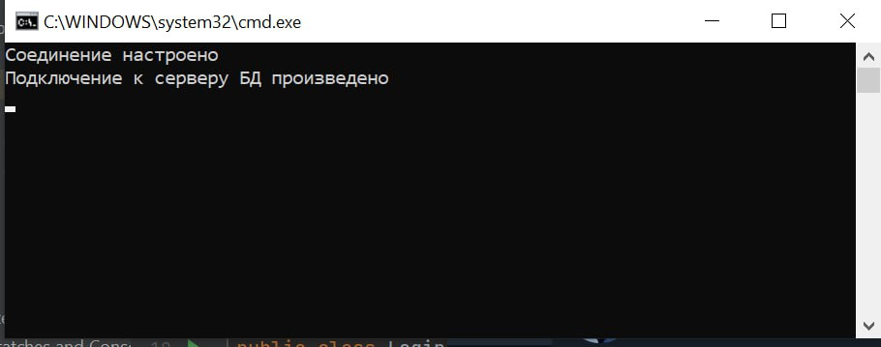
Рисунок 3 – работа сервера
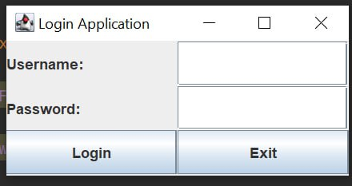
Рисунок 4 – Авторизация
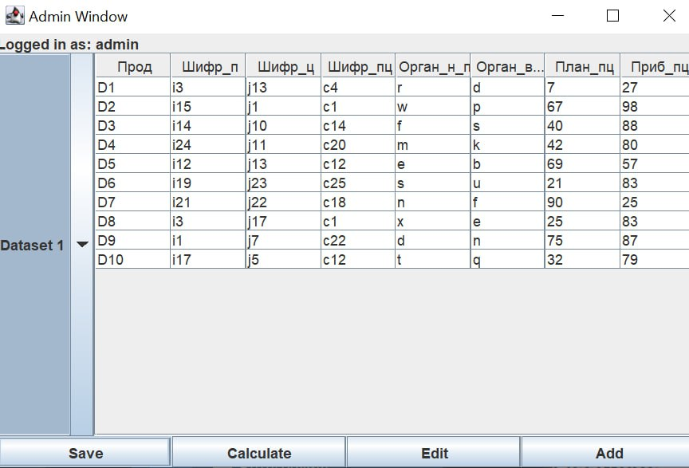
Рисунок 5 – Вывод датасета
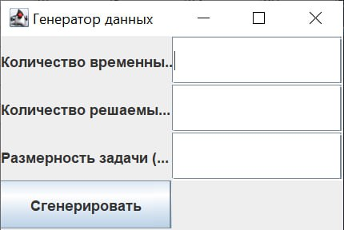
Рисунок 6 – Генератор данных
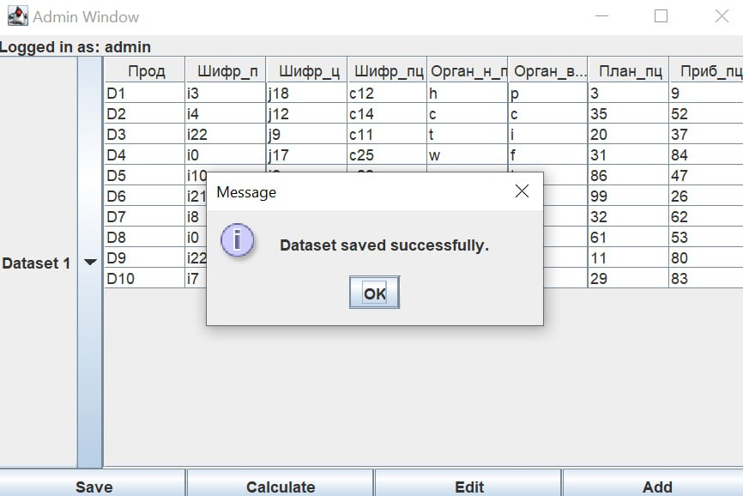
Рисунок 7 – Сохранение таблицы
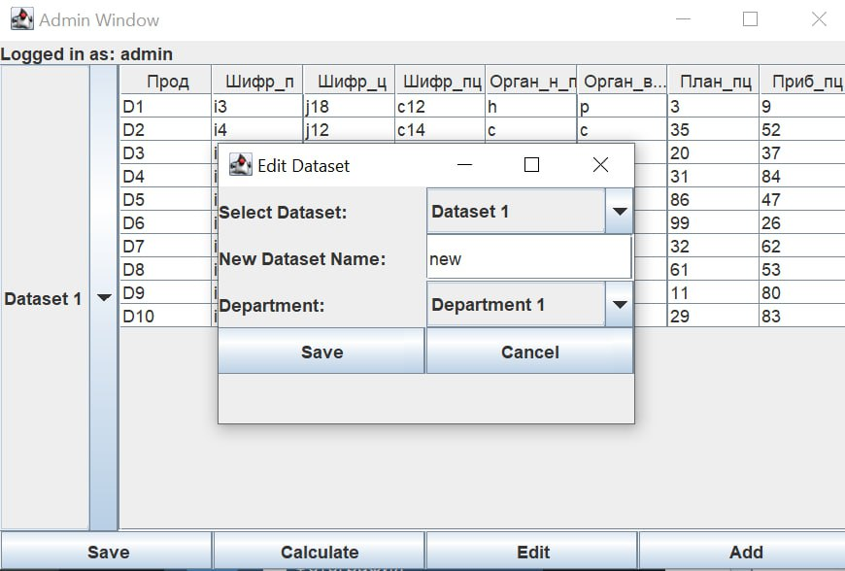
Рисунок 8 – Изменение таблицы
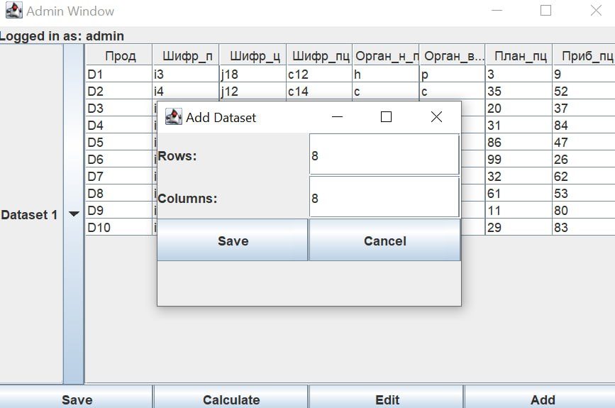
Рисунок 9 – Создание новой таблицы

Вывод: в процессе выполнения лабораторной работы была выполнена разработка толстого клиента.

